LAMPIRAN

Lampiran 1. Surat Izin Etik

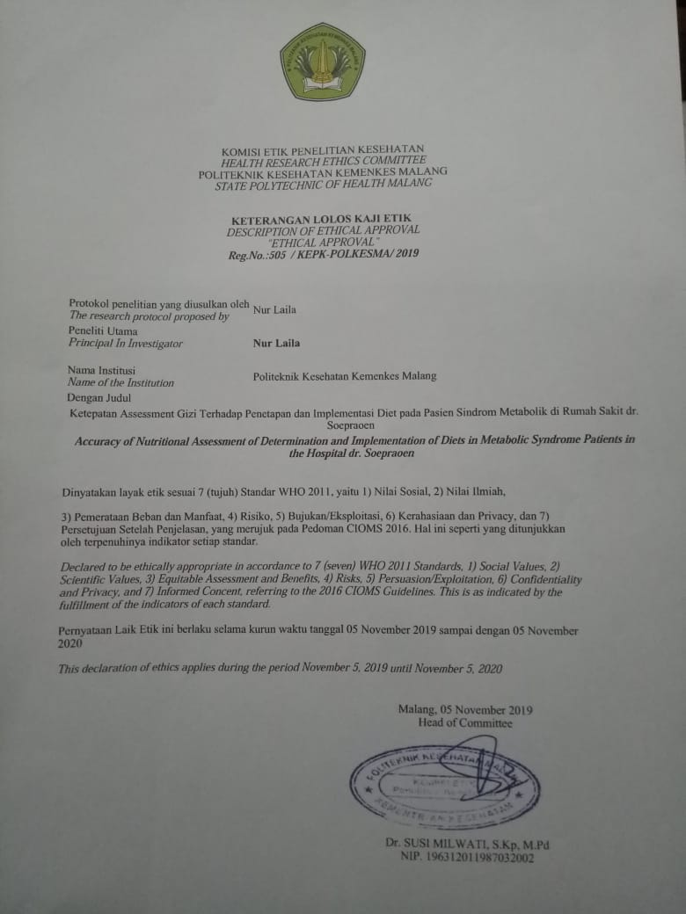

Lampiran 2. Lembar penjelasan untuk mengikuti penelitian

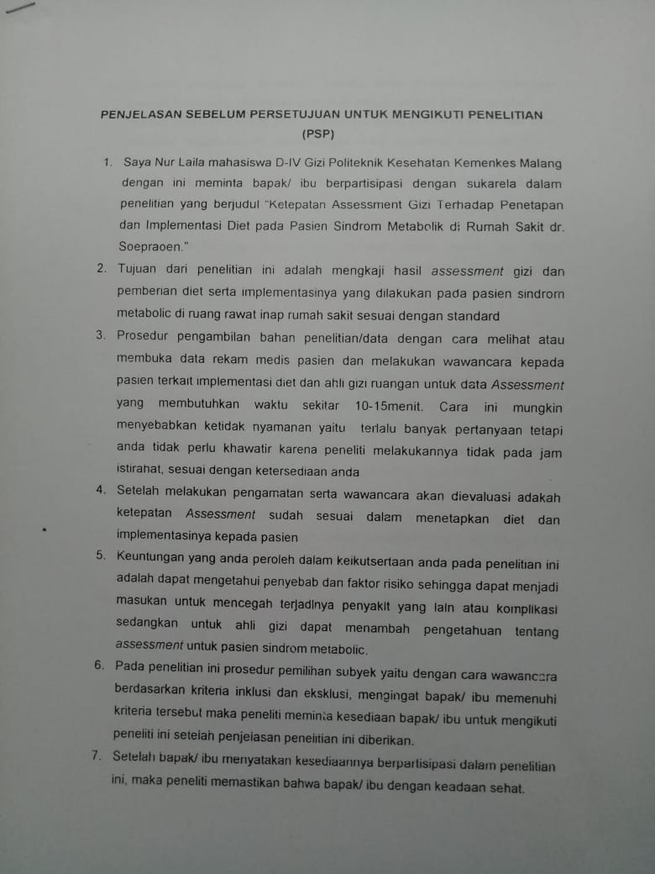

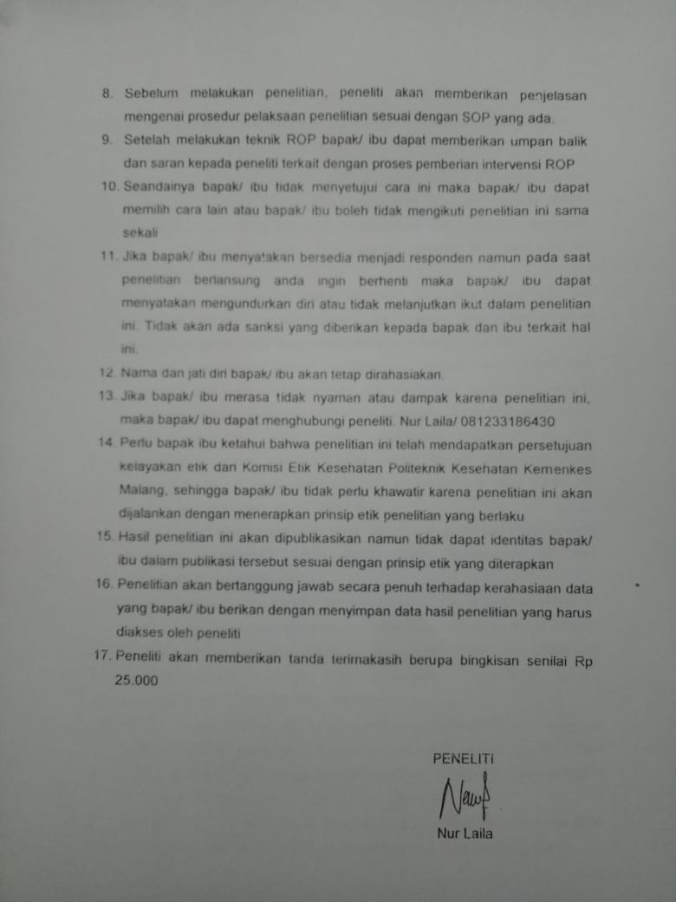

Lampiran 3. Informed Consent Ahli gizi

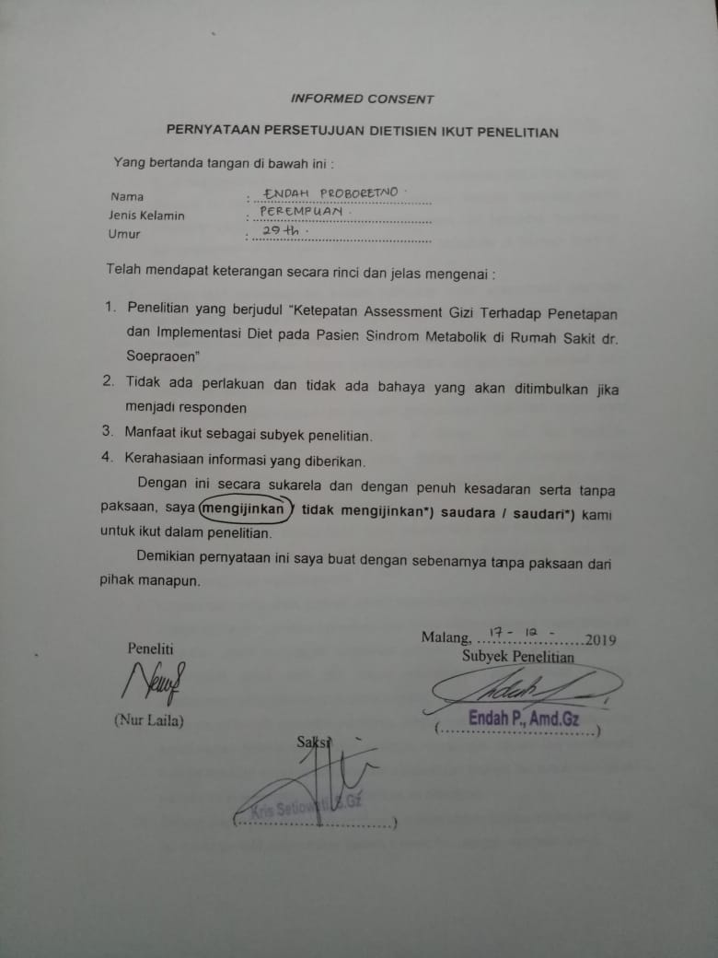

Lampiran 3. Informed Consent Pasien

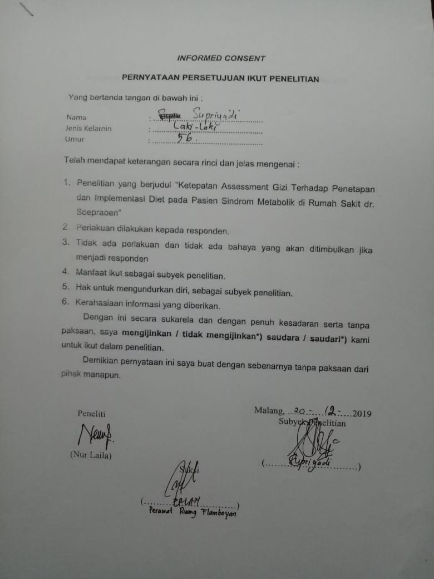

Lampiran 3. Informed Consent Penukilan Data RM

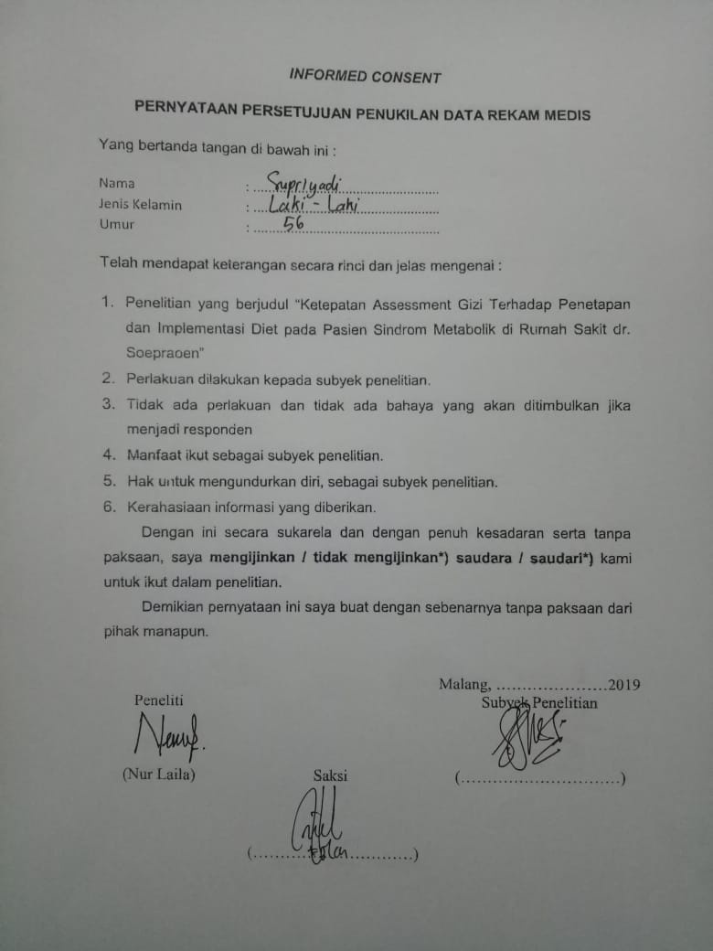

Lampiran 4. Formulir Check List

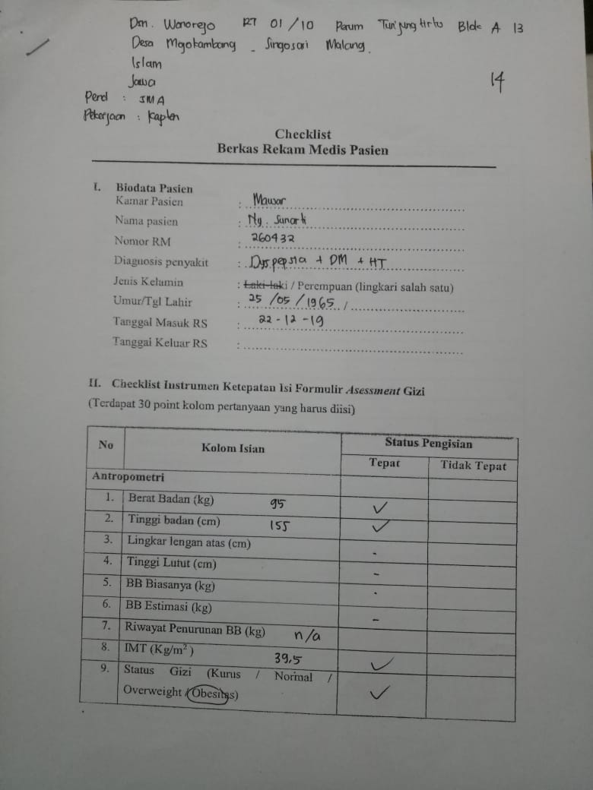

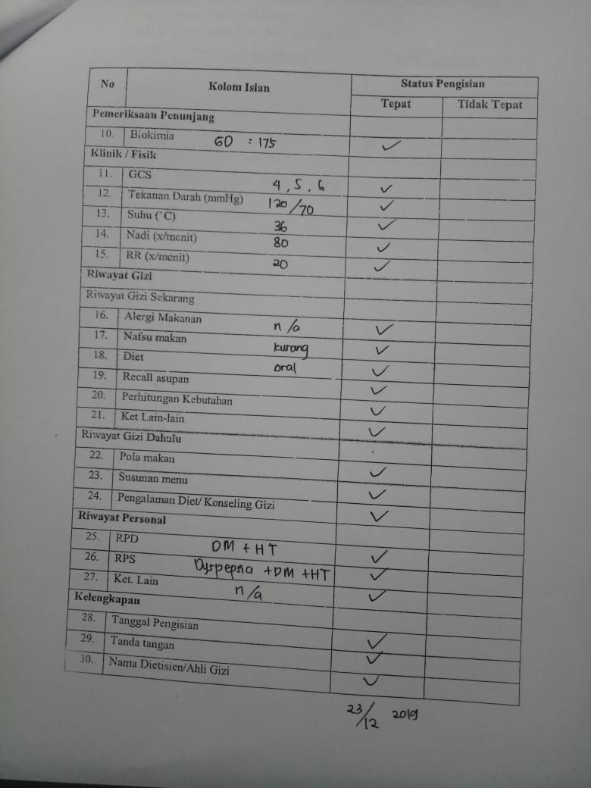

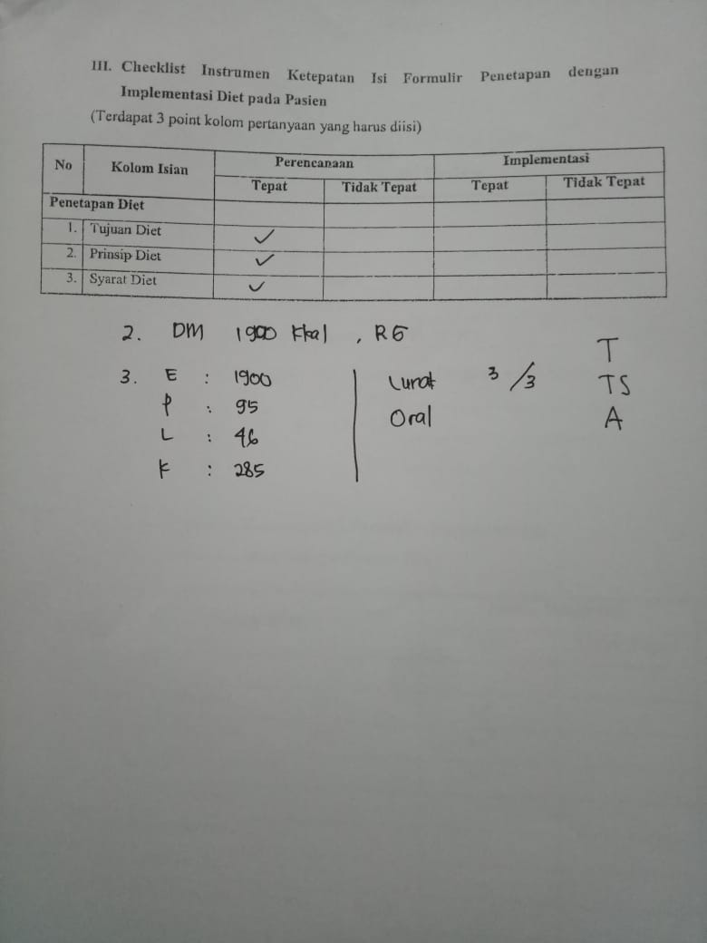

Lampiran 4. Formulir Check List

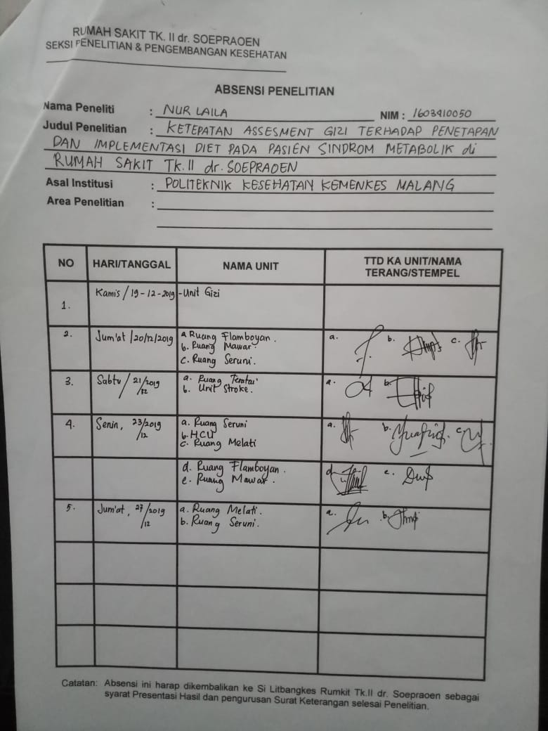

Lampiran. 8 MASTER SHEET DATA ASSESSMENT GIZI
Pasien | Data Antropometri |  |  |  | Data Fisik Klinis
 | Indeks Massa Tubuh  (IMT) |  |  | Status gizi | Data Fisik | Data Klinis
 | BB  (Kg) | TB  (cm) | IMT  (Kg/m³)
A1 | 53 | 148 | 25.2 | Overweight | GCS: 4/5/6 | TD: 140/80
A2 | 60 | 165 | 22 | Normal | GCS: 4/5/6 | TD: 180/90
A3 | 52 | 160 | 23 | Normal | GCS: 4/5/6 | TD: 140/90
A4 | 60 | 165 | 25,1 | Overweight | GCS: 4/5/6 | TD: 190/100
A5 | 50 | 160 | 19 | Normal | GCS: 4/5/6 | TD: 100/80
A6 | 60 | 155 | 25.3 | Overweight | GCS: 4/5/6 | TD: 110/60
A7 | 56 | 150 | 25.8 | Overweight | GCS: 4/5/6 | TD: 120/80
A8 | 65 | 164 | 25,1 | Overweight | GCS: 4/5/6 | TD: 140/90
A9 | 60 | 160 | 25,4 | Overweight | GCS: 4/5/6 | TD: 170/80
A10 | 59 | 160 | 25,7 | Overweight | GCS: 4/5/6 | TD: 130/90
A11 | 60 | 160 | 23 | Normal | GCS: 4/5/6 | TD: 120/80
A12 | 70 | 168 | 25,8 | Overweight | GCS: 4/5/6 | TD: 110/80
A13 | 56 | 155 | 23,3 | Normal | GCS: 4/5/6 | TD: 130/80
A14 | 65 | 155 | 27 | Overweight | GCS: 4/5/6 | TD: 170/100
A15 | 52 | 159 | 20,5 | Normal | GCS: 4/5/6 | TD: 130/90
A16 | 52 | 159 | 21 | Normal | GCS: 4/5/6 | TD: 130/80
A17 | 65 | 155 | 25,9 | Overweight | GCS: 4/5/6 | TD: 125/80
A18 | 70 | 165 | 25,7 | Overweight | GCS: 4/5/6 | TD: 180/110
A19 | 60 | 156 | 26,7 | Overweight | GCS: 4/5/6 | TD: 200/130
A20 | 58 | 160 | 25,6 | Overweight | GCS: 4/5/6 | TD: 170/80
A21 | 49 | 150 | 21,8 | Normal | GCS: 4/5/6 | TD: 150/45

Pasien | Data Antropometri |  |  |  | Data Fisik Klinis
 | Indeks Massa Tubuh  (IMT) |  |  | Status gizi | Data Fisik | Data Klinis
 | BB  (Kg) | TB  (cm) | IMT  (Kg/m³)
A22 | 70 | 160 | 27,3 | Overweight | GCS: 4/5/6 | TD: 116/78
A23 | 60 | 165 | 22 | Normal | GCS: 4/5/6 | TD: 120/70
A24 | 68 | 150 | 25,5 | Overweight | GCS: 4/5/6 | TD: 179/86
A25 | 65 | 155 | 27,08 | Overweight | GCS: 4/5/6 | TD: 180/113
A26 | 60 | 150 | 26,6 | Overweight | GCS: 4/5/6 | TD: 130/90
A27 | 97 | 176 | 31,1 | Obesitas | GCS: 4/5/6 | TD: 140/80
A28 | 60 | 165 | 22 | Normal | GCS: 4/5/6 | TD: 140/80
A29 | 95 | 155 | 39,5 | Obesitas | GCS: 4/5/6 | TD: 120/70
A30 | 65 | 155 | 27 | Overweight | GCS: 4/5/6 | TD: 170/90
A31 | 49 | 150 | 21,7 | Normal | GCS: 4/5/6 | TD: 140/100
A32 | 60 | 155 | 24 | Normal | GCS: 4/5/6 | TD: 160/90
A33 | 65 | 155 | 27 | Overweight | GCS: 4/5/6 | TD: 150/80
A34 | 62 | 149 | 26.4 | Overweight | GCS: 4/5/6 | TD: 120/80
A35 | 63 | 160 | 25.1 | Overweight | GCS: 4/5/6 | TD: 180/90
A36 | 60 | 165 | 22 | Normal | GCS: 4/5/6 | TD: 140/90
A37 | 60 | 168 | 21,2 | Normal | GCS: 4/5/6 | TD: 140/80

Pasien | Data Biokimia | Riwayat Personal
 |  | Penyakit
 |  | Dahulu | Keluarga | Sekarang
A1 | Ureum : 108  Kreatinin : 3.72 | CKD | - | CKD st V
A2 | HB: 8.6 | - | - | -
A3 | GDA: 158mg/dl | HT+DM | - | CKD
A4 | HB: 9,2 | CKD | - | CKD
A5 | - | - | - | CHF
A6 | HB: 11,5  Ureum: 100  Kreatinin: 2,25 | HD | - | CKD on HD
A7 | GDA: 166mg/dl7 | DM/HT | - | -
A8 | - | CKD | - | CKD on HD
A9 | - | HD | - | CKD/HD
A10 | GDS: 190 | DM/HT | - | DM
A11 | GDS: 200 | DM | - | DM+HF
A12 | GD: 273 | DM | - | DM+Diare akut
A13 | - | HT | - | CHF
A14 | HB: 8,4  GDS: 129 | DM+HT | - | DM+Anorexia
A15 | - | HT | - | -
A16 | - | - | - | DM + HF
A17 | LDL: 174  TG: 177  Kalium: 3,37 | HT | - | CVA

Pasien | Data Biokimia | Riwayat Personal
 |  | Penyakit
A18 | Leukosit: 12,30; Limfosit: 10,9 | HT | - | HT
A19 | HB: 1,6; Lekosit: 45.500; Ureum: 25; Kreatinin: 10,99 | - | - | CKD
A20 | Ureum: 228; Kreatinin: 1,99; HB: 9,4; Kalium: 2,79 | CKD | - | CKD On HD
A21 | GDS: 333 | - | - | DM
A22 | GDS: 223 | - | - | DM
A23 | GDS: 218 mg/dl | DM | - | DM
A24 | - | DM+HT | - | DM+CHF
A25 | HB: 13,5  Na: 134,7 | - | - | Vertigo
A26 | - | CKD | - | CKD on HD
A27 | - | HT | - | CHF
A28 | GD: 175 | DM+HT | - | DM+HT
A29 | GDS: 102 | DM | - | DM
A30 | - | DM | - | DM
A31 | - | Jantung | - | Angina Pectoris
A32 | HB: 8,6 g/dl | CKD | - | CKD on HD
A33 | GDS: 218 mg/dl | DM+HT | - | DM+Vertigo+CHF
A34 | GD: 247 | DM | - | DM+Diare akut
A35 | Ureum: 238  Kreatinin: 1,87 | CKD | - | CKD on HD
A36 | GDS: 228 mg/dl | DM | - | DM
A37 | - | HT | - | CHF

Pasien | Riwayat Gizi
 | Riwayat Gizi Dahulu | Riwayat Gizi Sekarang
 |  | Standar Rumah sakit | Recall
A1 | Pola makan: teratur  Susunan Menu: seimbang  Pengalaman Konseling Gizi: ada | E: 1500  P: 60  L: 37  KH: 200 | E: 989.9 kkal  P: 41.6 gram
A2 | Pola makan: teratur  Susunan Menu: seimbang  Konseling Gizi: tidak ada | E: 2100  P: 72  L:48  KH: 215 | E: 1205.9 kkal  P: 48 gram
A3 | Pola makan: Teratur  Susunan Menu: Tidak seimbang  Konseling Gizi: Ada | E: 1700  P: 60  L: 37  KH: 250 | E: 767.4 kkal  P: 36.5 gram
A4 | Pola makan: Teratur  Susunan Menu: Seimbang  Konseling Gizi: Tidak ada | E: 1500  P: 55  L: 37  KH: 240 | E: 1101.9 kkal  P: 50.5 gram
A5 | Pola makan: Tidak teratur  Susunan Menu:Tidak seimbang  Konseling Gizi:Tidak ada | E: 1700  P: 60  L: 37,7  KH: 255 | E: 928.8 kkal  P: 35.8 gram
A6 | Pola makan:Tidak teratur  Susunan Menu:Seimbang  Konseling Gizi:Tidak ada | E: 1900  P: 95  L: 42  K: 285 | E: 860.3 kkal  P: 34.7 gram
A7 | Pola makan:Teratur  Susunan Menu:Seimbang  Konseling Gizi:Ada | E: 1700  P: 54g  L: 47,2 KH: 317,7 | E: 532.7 kkal  P: 30 gram
A8 | Pola makan:Teratur  Susunan Menu:Tidak seimbang  Konseling Gizi:Tidak ada | E: 2100  P: 72  L: 48  KH: 315; Na: 600-800 | E: 1101.2 kkal  P: 40.8 gram
A9 | Pola makan:Tidak teratur  Susunan Menu:Seimbang  Konseling Gizi:Ada | E: 1900  P: 59  L: 46  K: 285 | E: 1044.2 kkal  P: 35.4 gram
A10 | Pola makan:Teratur  Susunan Menu:Seimbang  Konseling Gizi:Tidak ada | E: 2100  P: 72  L: 48  KH: 315 | E: 1053.2 kkal  P: 53.4 gram
A11 | Pola makan:Tidak teratur  Susunan Menu:Tidak seimbang  Konseling Gizi:Tidak ada | E: 1700  P: 85  L: 37,7  K: 255 | E: 1298.1 kkal  P: 50.8 gram
A12 | Pola makan:Teratur  Susunan Menu:Tidak seimbang  Konseling Gizi:Ada | E: 1700  P: 85  L: 37,7  K: 255 | E: 641.7 kkal  P: 38.3 gram
A13 | Pola makan:Tidak teratur  Susunan Menu:Seimbang  Konseling Gizi:Ada | E: 1700  P: 85  L: 37,7  K: 255 | E: 758.8 kkal  P: 40.5 gram
A14 | Pola makan:Tidak teratur  Susunan Menu:Tidak seimbang  Konseling Gizi:Ada | E: 1700  P: 51  L: 37,8  KH: 255 | E: 1146 kkal  P: 38.1 gram
A15 | Pola makan:Teratur  Susunan Menu:Seimbang  Konseling Gizi:Tidak ada | E:1700  P: 63,7  L: 37,8  KH: 276,3 | E: 721.3 kkal  P: 33.5 gram
A16 | Pola makan:Teratur  Susunan Menu:Tidak seimbang  Konseling Gizi:Tidak ada | E: 1700  P: 70  L: 47  KH: 255 | E: 662.7 kkal  P: 32.4 gram
A17 | Pola makan:Teratur  Susunan Menu:Seimbang  Konseling Gizi: Tidak ada | E: 1700  P: 54  L: 47,2  KH: 264,2 | E: 633.4 kkal  P: 31.9 gram
A18 | Pola makan:Teratur  Susunan Menu:Seimbang  Konseling Gizi:Ada | E: 1900  P: 65  L: 42,2  KH: 308,7 | E: 662.7 kkal  P: 32.4 gram
A19 | Pola makan:Tidak teratur  Susunan Menu:Seimbang  Konseling Gizi:Tidak ada | E: 1500  P: 56,3  L: 33,3  K: 243,7 | E: 1146 kkal  P: 38.1 gram
A20 | Pola makan:Tidak teratur  Susunan Menu:Tidak seimbang  Konseling Gizi:Tidak ada | E: 1500  P: 57  L: 42,2  KH: 323 | E: 1087.4 kkal  P: 37 gram
A21 | Pola makan: Teratur  Susunan Menu: Tidal seimbang  Konseling Gizi: Tidak ada | E: 1700  P: 85  L: 37g  KH: 255 | E: 1263.1 kkal  P: 40.3 gram
A22 | Pola makan: Tidak teratur  Susunan menu:Seimbang  Konseling gizi: Tidak ada | E: 1700  P: 51  L: 37,8  KH: 289 | E: 834.7 kkal  P: 29.8 gram
A23 | Pola makan: Teratur  Susunan menu: seimbang  Konseling gizi: Tidak ada | E:1700  P: 63,7  L: 37,8  KH: 276,3 | E: 769.6 kkal  P: 25.1 gram
A24 | Pola makan: Teratur  Susunan menu: Tidak seimbang  Konseling gizi: Tidak ada | E: 1700  P: 50  L: 48  KH: 267 | E: 717.3 kkal  P: 35.4 gram
A25 | Pola makan: Tidak teratur  Susunan menu: Seimbang  Konseling gizi: Tidak ada | E: 1700  P: 80  L: 48  KH 237 | E: 754.8 kkal  P: 29.3 gram
A26 | Pola makan: Teratur  Susunan menu: Seimbang  Konseling gizi: Ada | E: 1900  P: 95  L: 46  KH: 285 | E: 679.8 kkal  P: 30.2 gram
A27 | Pola makan: Teratur  Susunan menu: Tidak seimbang  Konseling gizi: Ada | E: 1900  P: 95  L: 46  K: 285 | E: 1095.7 kkal  P: 43.5 gram
A28 | Pola makan: Teratur  Susunan menu: Seimbang  Konseling gizi: Tidak ada | E: 1700  P: 85  L: 37  KH: 255 | E: 984.6 kkal  P: 35.1 gram
A29 | Pola makan: Teratur  Susunan menu: Seimbang  Konseling gizi: Tidak ada | E: 1200  P: 85  L: 37  KH: 255 | E: 961 kkal  P: 39.6 gram
A30 | Pola makan: Tidak teratur  Susunan menu: Seimbang  Konseling gizi: Ada | E: 1500  P: 55  L: 37  KH: 240 | E: 763.3 kkal  P: 25.1 gram
A31 | Pola makan: Tidak teratur  Susunan menu: Seimbang  Konseling gizi: Ada | E: 1800  P: 50  L: 41  KH: 270 | E: 717.5 kkal  P: 35.4 gram
A32 | Pola makan: Teratur  Susunan menu: Seimbang  Konseling gizi: Ada | E: 1900  P: 95  L: 46  KH: 285 | E: 761.5 kkal  P: 32.1 gram
A33 | Pola makan: Teratur  Susunan Menu: Tidal seimbang  Konseling Gizi: Tidak ada | E: 1900  P: 65  L: 42,2  KH: 308,7 | E: 812.5 kkal  P: 31.9 gram
A34 | Pola makan: Tidak teratur  Susunan menu:Seimbang  Konseling gizi: Tidak ada | E: 1500  P: 56,3  L: 33,3  K: 243,7 | E: 742.9 kkal  P: 23.8 gram
A35 | Pola makan: Teratur  Susunan menu: seimbang  Konseling gizi: Tidak ada | E: 1500  P: 57  L: 42,2  KH: 323 | E: 1319.1 kkal  P: 47.9 gram
A36 | Pola makan: Teratur  Susunan menu: Tidak seimbang  Konseling gizi: Tidak ada | E: 1700  P: 85  L: 37g  KH: 255 | E: 791.5 kkal  P: 32.8 gram
A37 | Pola makan: Tidak teratur  Susunan menu: Seimbang  Konseling gizi: Tidak ada | E: 1700  P: 51  L: 37,8  KH: 28g | E: 967.6 kkal  P: 25.1 gram

Lampiran. 9 MASTER SHEET DATA PENETAPAN DIET
Pasien | Pemberian Diet
 | Jenis diet | Bentuk makan | Frekuensi makan | Rute Pemberian
A1 | Dialisa | Lunak | Utama 3x  Selingan 2x | Oral
A2 | RG+DIALISA | Lunak | Utama 3x  Selingan 2x | Oral
A3 | DM 2100kalori+RG II+Dialisa | Lunak | Utama: 3x  Selingan: 3x | Oral
A4 | Dialisa | Lunak | Utama: 3x  Selingan 2x | Oral
A5 | Jantung | Lunak | Utama 3x  Selingan: 2x | Oral
A6 | RG , Dialisa | Lunak | Utama: 3x  Seimbang: 3x | Oral
A7 | DM 1900kalori  RG II | Lunak | Utama: 3x  Seimbang: 3x | Oral
A8 | Dialisa | Lunak | Utama: 3x  Seimbang: 2x | Oral
A9 | RG II+Dialisa | Lunak | Utama: 2x  Seimbang 3x | Oral
A10 | DM 1900 kalori | Lunak | Utama: 3x  Seimbang: 3x | Oral
A11 | DM KV 2100+jantung | Lunak | Utama: 3x  Seimbang: 3x | Oral
A12 | DM B 1700 kalori | Lunak | Utama: 3x  Seimbang: 3x | Oral
A13 | RG II | Lunak | Utama: 3x  Seimbang: 2x | Oral
A14 | DM 1700 kalori | Lunak | Utama: 3x  Seimbang: 3x | Oral
A15 | Dialisa | Lunak | Utama: 3x  Seimbang: 2x | Oral
A16 | RG II+Dialisa | Lunak | Utama: 2x  Seimbang 3x | Oral
A17 | RG RL | Lunak | Utama: 3x  Seimbang: 2x | Oral
A18 | RG | Lunak | Utama: 3x  Seimbang: 2x | Oral
A19 | Dialisa | Lunak | Utama: 3x  Seimbang: 2x | Oral
A20 | TETP | Lunak | Utama: 3x  Seimbang: 2x | Oral
A21 | DM KV 1900 kalori+RG III | Lunak | Utama: 3x  Seimbang: 3x | Oral

A22 | DM: 1700 kalori | Lunak | Utama: 3x  Seimbang: 3x | Oral
A23 | DM ku 1700 kalori | Lunak | Utama: 3x  Seimbang: 3x | Oral
A24 | RG I jantung | Lunak | Utama: 3x  Seimbang: 2x | Oral
A25 | Tim jantung 1700 kalori | Lunak | Utama: 3x  Seimbang: 2x | Oral
A26 | Dialisa 1700 kalori | Lunak | Utama 3x  Seimbang: 2x | Oral
A27 | Jantung+Diet hati | Lunak | Utama: 3x  Seimbang: 2x | Oral
A28 | DM 1900 kalori | Lunak | Utama 3x  Seimbang: 3x | Oral
A29 | DM 1700 kalori RG II | Lunak | Utama: 3x  Seimbang: 3x | Oral
A30 | DM 1700 kalori | Lunak | Utama: 3x  Seimbang: 3x | Oral
A31 | Jantung | Lunak | Utama: 3x  Seimbang: 2x | Oral
A32 | DM + RG | Lunak | Utama: 3x  Seimbang: 3x | Oral
A33 | RG III+DM 1900 kalori | Lunak | Utama: 3x  Seimbang: 3x | Oral
A34 | DM 1900 kalori | Lunak | Utama: 3x  Seimbang: 3x | Oral
A35 | DM KV 2100+jantung | Lunak | Utama: 3x  Seimbang: 3x | Oral
A36 | DM B 1700 kalori | Lunak | Utama: 3x  Seimbang: 3x | Oral
A37 | RG II | Lunak | Utama: 3x  Seimbang: 2x | Oral

Lampiran. 10 MASTER SHEET DATA IMPLEMENTASI DIET
Pasien | Pemberian Diet
 | Jenis diet | Bentuk makan | Frekuensi makan | Rute Pemberian
A1 | Dialisa | Lunak | Utama 3x  Selingan 2x | Oral
A2 | RG+DIALISA | Lunak | 3/2 | Oral
A3 | DM 2100kalori+RG II+Dialisa | Lunak | Utama: 3x  Selingan: 3x | Oral
A4 | Dialisa | Lunak | Utama: 3x  Selingan 2x | Oral
A5 | Jantung | Lunak | Utama 3x  Selingan: 2x | Oral
A6 | RG , Dialisa | Lunak | Utama: 3x  Seimbang: 3x | Oral
A7 | DM 1900kalori  RG II | Lunak | Utama: 3x  Seimbang: 3x | Oral
A8 | Dialisa | Lunak | Utama: 3x  Seimbang: 2x | Oral
A9 | RG II+Dialisa | Lunak | Utama: 2x  Seimbang 3x | Oral
A10 | DM 1900 kalori | Lunak | Utama: 3x  Seimbang: 3x | Oral
A11 | DM KV 2100+jantung | Lunak | Utama: 3x  Seimbang: 3x | Oral
A12 | DM B 1700 kalori | Lunak | Utama: 3x  Seimbang: 3x | Oral
A13 | RG II | Lunak | Utama: 3x  Seimbang: 2x | Oral
A14 | DM 1700 kalori | Lunak | Utama: 3x  Seimbang: 3x | Oral
A15 | Dialisa | Lunak | Utama: 3x  Seimbang: 2x | Oral
A16 | RG II+Dialisa | Lunak | Utama: 2x  Seimbang 3x | Oral
A17 | RG RL | Lunak | Utama: 3x  Seimbang: 2x | Oral
A18 | RG | Lunak | Utama: 3x  Seimbang: 2x | Oral
A19 | Dialisa | Lunak | Utama: 3x  Seimbang: 2x | Oral
A20 | TETP | Lunak | Utama: 3x  Seimbang: 2x | Oral

A21 | DM KV 1900 kalori+RG III | Lunak | Utama: 3x  Seimbang: 3x | Oral
A22 | DM: 1700 kalori | Lunak | Utama: 3x  Seimbang: 3x | Oral
A23 | DM ku 1700 kalori | Lunak | Utama: 3x  Seimbang: 3x | Oral
A24 | RG I jantung | Lunak | Utama: 3x  Seimbang: 2x | Oral
A25 | Tim jantung 1700 kalori | Lunak | Utama: 3x  Seimbang: 2x | Oral
A26 | Dialisa 1700 kalori | Lunak | Utama 3x  Seimbang: 2x | Oral
A27 | Jantung+Diet hati | Nasi | Utama: 3x  Seimbang: 2x | Oral
A28 | DM 1900 kalori | Lunak | Utama 3x  Seimbang: 3x | Oral
A29 | DM 1700 kalori RG II | Lunak | Utama: 3x  Seimbang: 3x | Oral
A30 | DM 1700 kalori | Lunak | Utama: 3x  Seimbang: 3x | Oral
A31 | Jantung | Nasi | Utama: 3x  Seimbang: 2x | Oral
A32 | DM + RG | Lunak | Utama: 3x  Seimbang: 3x | Oral
A33 | RG III+DM 1900 kalori | Lunak | Utama: 3x  Seimbang: 3x | Oral
A34 | DM 1900 kalori | Lunak | Utama: 3x  Seimbang: 3x | Oral
A35 | DM KV 2100+jantung | Lunak | Utama: 3x  Seimbang: 3x | Oral
A36 | DM B 1700 kalori | Lunak | Utama: 3x  Seimbang: 3x | Oral
A37 | RG II | Lunak | Utama: 3x  Seimbang: 2x | Oral

Lampiran 11. Rekomendasi Formulir Asuhan Gizi

